***Evaluación de Modelos de Datos y Algebra Relacional***

Modelo de Datos:

a. Esquematice el modelo E-R que se deriva de la narrativa.

b. Transforme el modelo E-R en un Modelo Relacional (pasaje a tablas), indicando los atributos de cada tabla indicando aquellos que pueden admitir valores nulos, indique las claves primarias y foráneas, en estas últimas indique, cuando se requiera, si admiten o no valores nulos.

Operaciones del Álgebra Relacional:

c. Desarrolle las operaciones en Álgebra relacional de los Requerimientos planteados.

La empresa de cosplay Nanami Kotaro se dedica a la confección de disfraces y accesorios de muy alta calidad para eventos de cosplay. Nos ha solicitado la confección de un nuevo sistema para el seguimiento de los trabajos que realiza.

La mayoría de sus clientes son empresas, pero también tiene clientes particulares. Cuando un cliente desea la realización de un trabajo debe acudir a la empresa con la persona para la que se confeccionará el disfraz, y las imágenes del personaje y accesorios.

Un especialista entonces revisa las imágenes y definen los ítems que componen el trabajo, y en función de la contextura y medidas de la persona que utilizará el disfraz definirá las medidas de cada ítem. Una vez realizado esto el cliente se retira y se comienza el proceso de presupuestar cada trabajo para informarle al cliente.

De acuerdo a las necesidades, las armas y accesorios pueden ser creados de imitación mediante plástico inyectado, impresión 3D, o elementos más realistas a através de herrería, orfebrería y escultura. A su vez deben estimarse los tiempos y costos de dichas tareas.

El especialista entonces analiza cada ítem del trabajo y determina qué tipos de tareas deben realizarse para su confección para luego poder estimar los tiempos y costos necesarios para presupuestar el trabajo.

Una vez completada la estimación, si se puede cumplir con el límite de tiempo propuesto con el cliente, se contacta con el cliente para informarle el presupuesto en función de los tiempos y costos estimado y el margen de de ganancia y la fecha límite del presupuesto.

Cuando el cliente decide si acepta o no lo informa a la empresa y en caso de aceptar se registra la fecha de confirmación.

Una vez confirmado el presupuesto el especialista asigna a cada tipo de tarea~~s~~ de cada ítem de trabajo a uno o más artesanos de la empresa para su ejecución. A medida que se van ejecutando deben registrar la fecha y hora de inicio, las horas dedicadas y los materiales utilizados, indicando tanto la cantidad utilizada como la cantidad desperdiciada por cualquier razón.

Debido a los altos estándares de la empresa, una vez completada cada tipo de tarea de cada ítem de trabajo, un especialista debe realizar un controlde calidad de lo hecho. Si la misma no es aceptable se le informa al/los artesano/s para corregir los defectos. En caso de haber defectos al corregirlos deberá haber otro control el cual puede ser realizado por el mismo especialista o por otro y debe ser registrado.

Una vez completada y aprobada cada tipo de tarea de cada ítem de trabajo se registra la fecha y la hora fin de la misma. Cuando todos los tipos de tareas de todos los ítems de un trabajo son completadas entonces el sistema registra automáticamente la fecha de fin de confección del trabajo y notifica al cliente por email.

**Reglas de negocio**

1. Los clientes son identificados por un número único, de ellos además se registra cuil/cuit, nombre/razón social, teléfono, dirección, email.
2. Los trabajos de un cosplay son para un único disfraz, en caso de requerir varios, deben encargarse varios trabajos. Al solicitar un trabajo nuevo primero se le asigna un número único que lo identifica, luego se registran la fecha del pedido y la fecha límite para confeccionarlo.
3. Los trabajos suelen componerse de varios ítems, por ejemplo ropa disfraz, armas, báculos, accesorios (pulseras, medallones, sombreros, etc.), calzado, etc.
4. Cada ítem se numera secuencialmente dentro del trabajo, corresponde a un tipo de elemento y del mismo se registra un detalle, las imágenes del mismo para que el artesano lo confeccione (en la base de datos sólo se registrará el directorio donde se almacenan las imágenes del ítem en cuestión), también se registran una descripción de las medidas del mismo (en formato de texto, ya que las medidas de un disfraz, de cada tipo de arma, o de accesorio puede diferir enormemente).
5. Los tipos de elementos se identifican por un código y tienen una descripción (espada, hacha, pulsera, cinturón, medallón, armadura, vestimenta, etc.)
6. Cada item de un trabajo puede requerir uno o más tipos de tareas. De ello se debe registrar: las horas estimadas para realizar la tarea (para determinar si el tiempo de entrega puede cumplirse), el costo de mano de obra y materiales para la confección y un detalle con las especificaciones de la tarea puntual.
7. Los tipos de tarea se identifican por un código, tienen una descripción y un margen de ganancia (en porcentaje) que debe aplicarse al costo estimado para determinar la ganancia. Algunos tipos de tareas son herrería, orfebrería, corte, costura, estampado, moldería, pintura, creación del modelo, etc.
8. Los empleados de la empresa se identifican por un número de legajo interno, se registra su cuil, nombre, apellido, teléfono, email, dirección y tipo. Los tipos de empleado son: artesano y especialista.
9. Los especialistas son los encargados de realizar las definiciones de los tipos de tareas para cada items, realizar estimaciones y los controles de calidad. Aunque no interesa que especialista es quien crea la definición de los ítems y tareas es muy importante quien realiza el control de calidad para cada tipo de tarea de cada items
10. Los artesanos son los encargados de realizar los tipos de tareas para cada items de un trabajo
11. Cada artesano tiene un costo hora que varía en el tiempo y es importante llevar el histórico del mismo.
12. Los artesanos pueden tener una o más especialidades. Las especialidades se identifican por un código único y tienen una descripción.
13. Cuando un artesano es asignado a la realización de un tipo de tarea de un items, el mismo se informa a través del sistema.
14. Varios artesanos pueden ser asignados a realizar una misma tarea, por ejemplo un modelista, un cortador y un sastre, o un herrero y un orfebre.
15. Los artesanos deben coordinar su trabajo entre ellos, una vez que el primero comienza la tarea para un items debe registrar la fecha y hora de inicio, y a medida que van utilizando los distintos materiales deben registrar la cantidad usada y desperdiciada, como así también las horas invertidas en la tarea (las cantidades del mismo materiales y las horas de un mismo artesano son acumuladas automáticamente por el sistema para conocer el total sin que los artesanos deban llevar la cuenta y cargarlas al final).
16. Los materiales se identifican por un código único, tienen una descripción, una unidad de medida que se utiliza para calcular el valor, un color y un tipo. Aún no se encuentran codificados los colores ni los tipos.
17. Los materiales tienen un costo unitario que varía en el tiempo y es necesario llevar un histórico del costo.
18. Cuando una tarea es finalizada por el/los artesanos se lleva con algún especialista disponible para realizar un control de calidad. El especialista debe registrar dichos controles en el sistema, indicando si la tarea de cada items es aprobada o no. En caso de no aprobarla debe ingresar además un detalle explicando las causas del rechazo. Tanto si se aprueba como si no el sistema registra la fecha y hora del control.
19. En caso de no aprobarla es devuelta a el/los artesanos correspondientes para que realicen las correcciones. Una vez hechas debe volver a llevarla con un especialista (puede o no ser el mismo) para realizar otra revisón hasta que sea aprobada.

**MODELO RELACIONAL**

cliente(**nro**, email, direccion, telefono, nombre, cuit)

CP

empleado(**legajo**, tipo, email, direccion, telefono, apellido, nombre, cuil)

CP

especialidad(**codigo**, descripción)

CP

material(**codigo**, tipo, color, unidad_medida, descripcion)

CP

tipo_elemento(**codigo**, descripcion)

CP

tipo_tarea(**codigo**, descripcion, porcentaje_margen)

CP

costo_hora_artesano(**legajo_empleado, fecha_valor,** valor_hora)

CP

**legajo_empleado🡪 CF(empleado(legajo) )**

costo_material(**codigo_material, fecha_valor**, valor_unit)

**codigo_material 🡪CF(material(codigo))**

trabajo(**nro,** nro_cliente, importe_presup, fecha_fin_confec, fecha_confirmacion, fecha_limite_presup,

CP fecha_limite_conf, fecha_pedido,)

**nro_cliente 🡪 CF(cliente(nro))**

artesano_especialidad(**legajo_artesano, codigo_especialidad**)

CP

**legajo_artesano🡪 CF(empleado(legajo) )**

**codigo_especialidad 🡪 CF(especialidad(codigo))**

item(**nro_trabajo, nro_item**, codigo_tipo_elemento, medidas, imagen, detalle)

CP

**codigo_tipo_elemento 🡪 CF( tipo_elemento(codigo))**

**nro_trabajo 🡪 CF(trabajo(nro))**

tarea(**nro_trabajo, nro_item, codigo_tipo_tarea,** detalle, fecha_hora_fin, fecha_hora_inicio,

costo_estimado_materiales, costo_estimado_mano_obra, hs_estimadas,)

**nro_trabajo,nro_item 🡪 CF(item)**

**codigo_tipo_tarea) 🡪 CF(tipo_tarea)**

control_calidad(**nro_trabajo, nro_item, codigo_tipo_tarea, legajo_especialista**,

CP detalle, aprobada, fecha_hora,)

**legajo_especialista 🡪 CF(empleado(legajo))**

**nro_trabajo,nro_item,codigo_tipo_tarea 🡪 CF(tarea)**

ejecucion_tarea(**nro_trabajo, nro_item, codigo_tipo_tarea, legajo_artesano,** hs_trabajadas_reales)

CP

**legajo_artesano 🡪 CF(empleado(legajo))**

**nro_trabajo,nro_item,codigo_tipo_tarea 🡪 CF(tarea)**

uso_material(**nro_trabajo, nro_item, codigo_tipo_tarea, codigo_material,** cantidad_usada,

CP cantidad_desperdiciada)

**codigo_material 🡪 CF(material(codigo))**

**nro_trabajo,nro_item,codigo_tipo_tarea 🡪 CF(tarea)**

**MODELO ENTIDAD – RELACIÓN**

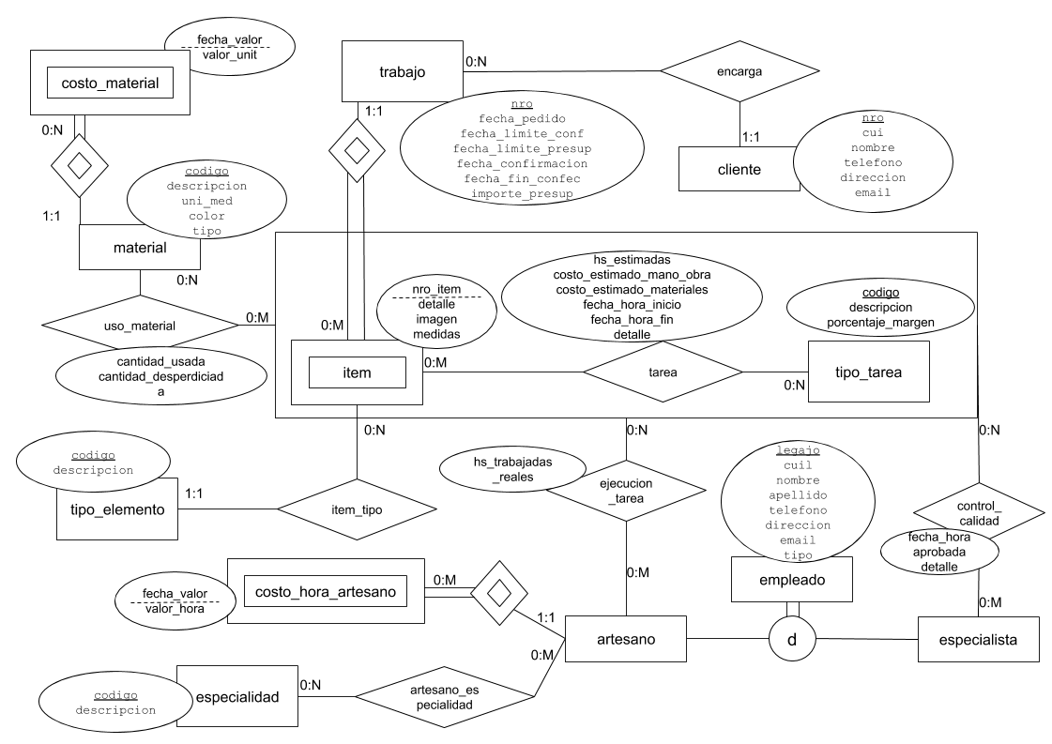

Ejecute el script de base de datos proporcionado por la cátedra

Todas las operaciones siguientes deben copiarse aun archivo que será entregado una vez completado el examen.

El nombre delarchivo deberá tener la forma: **APELLIDO_NOMBRE.sql**

**DDL:**

1. **(Evaluación: Esta consigna es eliminatoria)**. Desarrolle las sentencias DDL requeridas para completar la definición de las tablas EMPLEADO, COSTO_HORA_ARTESANO y ESPECIALIDAD y sus relaciones con otras tablas.

**DML:**

2. **Ranking de clientes.** Indicar: Número de cliente, cuil/cuit, nombre, email, cantidad de trabajos encargados y sumatoria de importes presupuestados. Ordenar sumatoria de importes en forma descendente y por cantidad de trabajos en forma ascendente.

3. **Lista de costo de materiales.** Indicar código del material, descripción, unidad de medida, color y valor actual.

4. **Trabajos pendientes**: Listar los trabajos que no estén terminados al día de hoy. Indicar número de trabajo, fecha límite de confección, importe presupuestado, y para cada ítem del trabajo que no esté finalizado indicar el número de ítem, el detalle, y por cada tarea no completada el código del tipo de tarea, detalle de la tarea fecha y hora de inicio, horas estimadas y sumatoria de horas reales trabajadas para dicha tarea.

5. **Artesanos excediendo el máximo de horas al mes:** realizar un procedimiento almacenado que calcule las horas trabajadas reales totales por artesano en el mes (usando la fecha de inicio) y liste aquellos que exceden el máximo de horas que deberían haber trabajado en el mes. El procedimiento almacenado debe recibir como parámetros el mes, el año y el máximo de horas. Debe listar los artesanos indicando legajo, cuil, nombre, apellido, descripción de la especialidad, cantidad total de horas trabajadas y horas excedidas. Al finalizar invocar el procedimiento.

Para realizar pruebas usar Octubre de 2018 y 10 hs

**TCL:**

6. **Actualización de precios:** Debido al aumento en los costos de los proveedores, la empresa debe actualizar los costos de los materiales. El aumento regirá a partir del lunes próximo. El aumento en los materiales será de un 30% a los que tengan un importe menor a $2000 y de 20% a los que tengan un importe mayor o igual a $2000.